高校引智工作服务系统问题十问

问题一：系统主要功能是什么？ 2
问题二：系统目前支持那些项目类别申报？ 2
问题三：教师如何登录系统？ 3
问题四：教师忘记登录密码怎么办？ 3
问题五：教师如何申报下一年度拟聘专家计划？ 3
问题六：教师如何处理拟聘专家来访执行，新增、替换、取消操作？ 4
问题七：教师如何上报优秀引智项目成果？ 5
问题八：教师项目申请、执行申请、成果申请提交后需要修改怎么办？ 5
问题九：已申报的项目申报人、项目类别、项目年度变更怎么办？ 5
问题十：教师下载报表失败怎么办？ 6

问题一：系统主要功能是什么？
高校引智工作服务系统为适应高校全方位、多层次、多渠道的引智工作管理需求，提高引智工作的信息化水平和工作效率，结合国家外专局对引智工作的总体要求，以及高校引智工作现状，提出建设集 “项目库、专家库和成果库多形式的大数据系统”。 实现了引智项目的全方位管理，从项目的申请、专家评审、批复、执行、结题到优秀成果的提交，能够从不同类型项目与专家等角度，根据项目的不同阶段进度实时查询统计分析，主要功能包括：项目管理、专家管理、大数据管理、用户管理和系统管理等。包括三个阶段：申请阶段、实施阶段、结题阶段，同时设计了五类用户：A类用户（适用于国际处管理教师）、B类用户（适用于学院主管领导或外事秘书）、C类用户（适用于申报教师）、O类用户（适用于校领导）、T类用户（适用于评审专家）。
系统常用填写约定规则如下：
- 项目中后面标注* (红星)的字段为必填项，如
；
- 项目中用蓝色备注的地方均为重要提醒，如
；
- 项目中日期字段的填写，会弹出日历插件，如您所使用的浏览器没有弹出插件，系统也支持手动填写，格式如2016-06-30；
- 系统目前支持浏览器为IE，360，火狐，谷歌等；
- 我公司技术支持QQ：1516849328，电话：010-58235529。

问题二：系统目前支持那些项目类别申报？
- 海外名师引进计划；
- 教育部学校特色项目；
- 诺贝尔奖获得者中国校园行；
- “一带一路”教科文卫引智项目；
- 外国青年人才引进项目；
- 国家外专局高校重点引智项目，学校可以自行定义多个校级项目平台；
- 教育部学校常规项目。

问题三：教师如何登录系统？
- 教师首次使用，未注册用户账号时，请先在系统默认登录界面，点击按钮完成用户注册；
- 教师已经完成用户账号注册，直接使用注册时填写的电子邮件作为登录帐号即可；
- 已经实现用户统一认证的高校（具体见国际处通知），不需要用户账号注册，直接使用工资号/人事号在学校信息平台中选择高校引智工作服务系统登录。

问题四：教师忘记登录密码怎么办？
- 在系统默认登录界面，点击按钮，填写相关信息后，在注册邮箱会收到新密码邮件；
- 可以联系国际处管理教师进行密码重置操作；
- 已经实现用户统一认证的高校（具体见国际处通知），请直接联系信息中心管理教师进行密码重置。

问题五：教师如何申报下一年度拟聘专家计划？
完成系统登录后，在登录界面引导页，选择，即可跳转到短期引智项目管理子系统（见图1），在申请阶段进行如下操作：
- 填写新的拟聘专家计划请点击项目申请按钮；
- 修改或查看已经填写的拟聘专家计划请点击项目查询按钮，选择该项目对应的按钮，如果该项目未正式提交，项目查看界面会出现按钮；
- 确定已经填写的项目没问题后，在项目查询界面选择该项目对应的按钮，确定项目正式提交，项目提交后，不能进行修改，需要修改请参考本文档问题八；
- 在项目中添加拟聘专家信息时，护照号码不是必填项，如果一位专家需要多次来访，必须填写该专家护照号码，点击后面的专家查询按钮即可提取该专家已经填写的信息，避免重复填写。
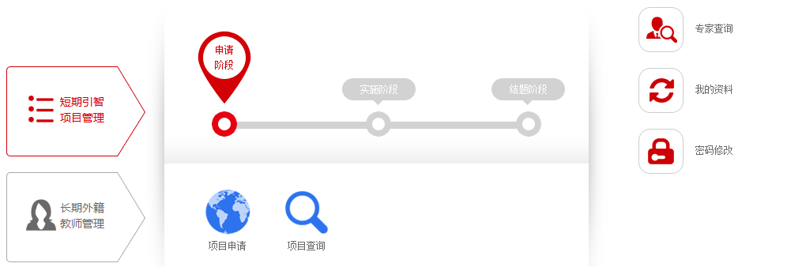
图1：短期引智项目管理子系统界面

问题六：教师如何处理拟聘专家来访执行，新增、替换、取消操作？
在短期引智项目管理子系统界面实施阶段进行如下操作：
- 在系统申请阶段已经注册的项目拟聘专家来访计划正常执行时，请点击执行查询按钮，选择该来访执行对应的按钮即可，系统自动提取已经填写的信息；
- 在系统申请阶段已经注册的项目，发生专家新增、替换、取消时，请点击已申报项目查询按钮，如需要新增专家选择该项目对应的按钮，如需要替换专家或取消专家请选择项目对应的按钮，系统自动提取已经填写的信息；
- 在系统申请阶段未进行注册的项目，请点击未注册项目直接执行申请按钮进行专家来访执行保存与提交；
- 修改或查看已经填写的专家来访执行单，请点击执行查询按钮，如果该执行单未正式提交，选择该执行单对应的按钮即可，如果已经提交，选择该执行单对应的按钮即可。

问题七：教师如何上报优秀引智项目成果？
在短期引智项目管理子系统界面结题阶段进行如下操作：
- 在系统申请阶段或实施阶段已经注册的项目，请点击已申报项目查询按钮，选择该项目对应的按钮，系统自动提取已经填写的信息；
- 在系统申请阶段或实施阶段未进行注册的项目，请点击未注册项目直接成果申请按钮进行成果保存与提交；
- 修改或查看已经填写的成果，请点击成果查询按钮，选择该成果对应的按钮即可，如果该成果未正式提交，会允许成果再次修改。

问题八：教师项目申请、执行申请、成果申请提交后需要修改怎么办？
在短期引智项目管理子系统中，项目申请、执行申请、成果申请正常保存后，支持教师再次修改更新，如果确定正式提交后，不能进行修改，需要修改必须经过学院或学校管理教师进行退回或审核拒绝操作，项目申请、执行申请、成果申请退回或审核拒绝操作不会影响再次修改更新和提交。

问题九：已申报的项目申报人、项目类别、项目年度变更怎么办？
在短期引智项目管理子系统中，支持已申报的项目申报人、项目类别、项目年度变更，需要学校管理教师进行相关操作即可，避免重复填写申请。

问题十：教师下载报表失败怎么办？
- 在短期引智项目管理子系统中下载报表时使用了WORD动态排版技术，导出报表可以直接使用，但会稍微延长下载时间，请点击报表下载按钮后，避免快速连续重复点击该按钮操作；
- 有些教师使用的操作系统安装的浏览器会进行拦截操作，如需要可以联系我公司技术支持人员修改浏览器相关配置。

